Do czego służą lunety termowizyjne? Najważniejsze zastosowania
Lunety termowizyjne, wyposażone w zaawansowaną technologię, rewolucjonizują sposób, w jaki postrzegamy otaczający nas świat. Dzięki zdolności do detekcji promieniowania cieplnego lunety te znajdują zastosowanie w różnych dziedzinach życia.

W służbie wojskowych
Lunety termowizyjne odgrywają kluczową rolę w wojskowych operacjach. Pozwalają na wykrywanie i monitorowanie ruchu w nocy, co zwiększa skuteczność działań wojskowych. W terenie zaciemnionym czy podczas operacji specjalnych lunety termowizyjne umożliwiają precyzyjne lokalizowanie celów, co jest nieocenione w warunkach bojowych.

Łowiectwo i obserwacja zwierząt
Myśliwi i obserwatorzy przyrody cenią lunety termowizyjne za ich zdolność do detekcji ciepła. W trudnych warunkach oświetleniowych lunety te pozwalają myśliwym zidentyfikować zwierzynę nawet w całkowitej ciemności. Są to również niezastąpione narzędzia dla naukowców i badaczy przyrody, umożliwiające nieinwazyjne obserwacje zwierząt.
Bezpieczeństwo i ochrona granic
W dziedzinie bezpieczeństwa i ochrony granic lunety termowizyjne stanowią nieocenione wsparcie. Dzięki zdolności do wykrywania ciepła umożliwiają monitorowanie obszarów granicznych w czasie rzeczywistym. To narzędzie idealne do wykrywania nielegalnych przekroczeń granic oraz innych potencjalnie niebezpiecznych sytuacji.

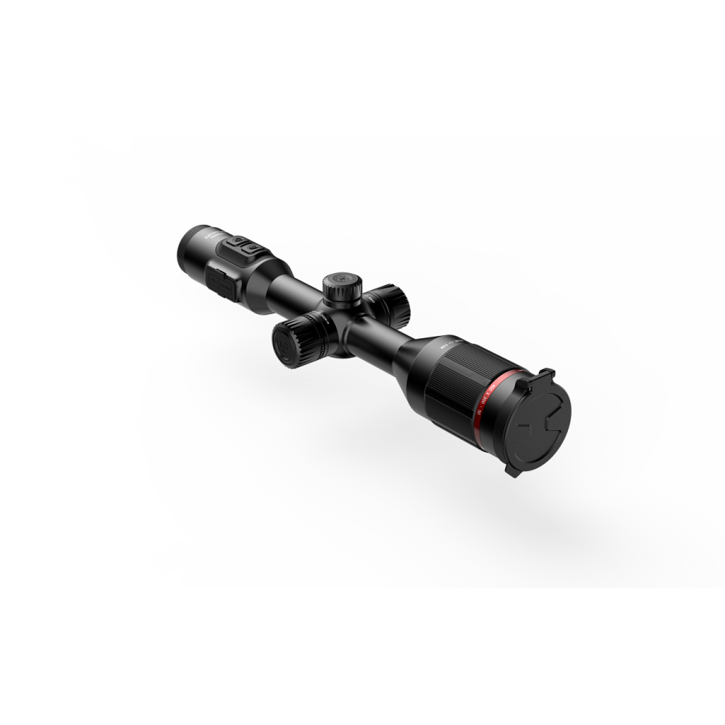
Szerokie spektrum zastosowań lunet termowizyjnych
Lunety termowizyjne stanowią rewolucyjne narzędzie o szerokim zakresie zastosowań. Od dziedzin militarnych po cywilne, od medycyny po rolnictwo, ich zdolność do detekcji promieniowania cieplnego znacząco wpływa na sposób, w jaki funkcjonujemy w różnych obszarach życia. W miarę rozwoju technologii, można spodziewać się dalszego poszerzania spektrum zastosowań tych zaawansowanych urządzeń. Lunety termowizyjne to doskonały przykład, jak nowoczesne technologie mogą skutecznie integrować się z różnymi dziedzinami, przynosząc korzyści i innowacje na wielu płaszczyznach naszego życia.

